Адаптация детей раннего возраста в яслях.

Воспитатель Крючкова Л.А.
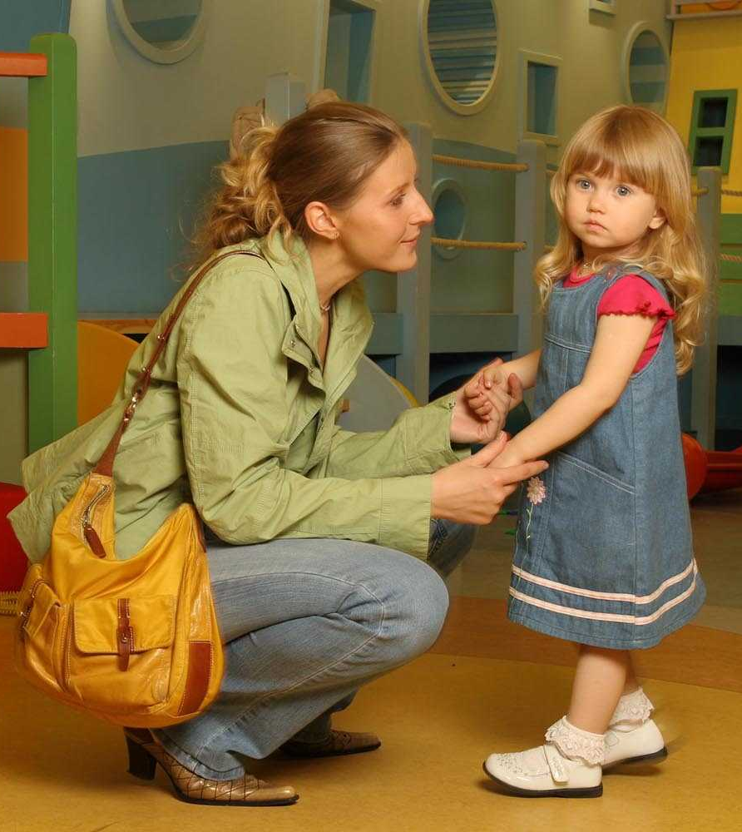
В этой консультации пойдет речь об адаптации детей раннего возраста в яслях. Даже если вы серьезно подошли к вопросу подготовки своего ребенка к яслям, наивно было бы думать, что он с первого дня будет чувствовать себя в группе спокойно и хорошо, как дома, не будет плакать и капризничать. Малыш, которого оторвали от привычных условий, от родных и близких людей, все равно будет переживать это изменение в своей маленькой жизни.
Бывают случаи, когда ребенок идет в группу спокойно, не плачет. Ну и это не означает, что он совсем не переживает. Он держит переживания в себе и не показывает свои страхи и чувства незнакомым людям. Должно пройти достаточно времени, пока воспитатель из чужой тети, станет для него "своей".

Давайте разберемся, что же такое адаптация.
Адаптация-это процесс приспособления организма и личности ребенка к новой обстановке и новым условиям. Адаптация бывает: легкая, средней тяжести, тяжелая и очень тяжелая. Легкая адаптация может проходить в течении 2-3 недель, а тяжелая иногда длится около полугода и больше. Какая адаптация будет у вашего ребенка, зависит от многих факторов: от особенностей его центральной нервной системы, стиля воспитания принятого в вашей семье и от подготовленности к яслям.
Как правило, направления в ясли начинают давать в июле. С этого времени начинается прием новеньких детей в ясельную группу. Это время считается самым благоприятным для адаптации малышей .
- Тепло на улице, тепло в группе. Малыши меньше подвержены простудным заболеваниям. Солнце, воздух и игры на участке, способствуют закаливающему эффекту .
- Летом основную часть времени дети проводят на улице. Всем известно, что малыши очень любят гулять. На улице ребенок не чувствует себя в замкнутом пространстве. Он быстрее находит себе занятие, увлечение, т.к. здесь его отвлекают природные факторы. Малыш может засмотреться на солнце, птичку, бабочку или жучка. Может увлечься игрой с песком в песочнице и забыть на время о своей печали (песочная терапия).
- Обычно новенькие детки поступают не одновременно, а по 2 ребенка в неделю. Поэтому воспитатель может уделить новичку больше внимания, взять его на ручки, обнять, пожалеть, подобрать "ключики" и завоевать его расположение.
- В это время в группу еще ходят "старенькие" детки. Они ведут себя уже спокойно, уверенно, как хозяева группы. Не беспокойтесь по этому поводу. В яслях нет дедовщины. Во- первых рядом всегда воспитатель и он следит, чтобы малышей не обижали. Во-вторых, "старенькие " детки, как правило, любят малышей. Они начинают их обхаживать, няньчиться, по праву старших. А малышки, тоже всегда тянутся, к тем кто постарше и с удовольствием вступают с ними в игру. Наблюдая, за своими новыми друзьями, новичок учиться вести себя в коллективе, учится принимать и выполнять правила, слушать воспитателя, учится все делать вместе: играть, убирать игрушки , собираться на прогулку, садится за стол и кушать и т.д. Видя, что старшие дети привычно и спокойно придерживаются заведенного порядка малыш успокаивается и начинает подражать их действиям. Он как-бы перенимает "штамп" поведения в коллективе. Надо оговориться, что здесь проявляется, насколько общителен ваш ребенок. Если у него маленький опыт общения или его нет вообще, он возможно будет сопротивляться и не захочет подчиняться коллективным правилам.

Как же обычно ведут себя дети во время адаптации?
Впервые войдя в группу, ребенок может даже не заплакать. Он будет с интересом рассматривать новые, яркие игрушки, обстановку, окружающих его детей, пока не поймет, что рядом нет мамы. Вот когда начинаются слезы.
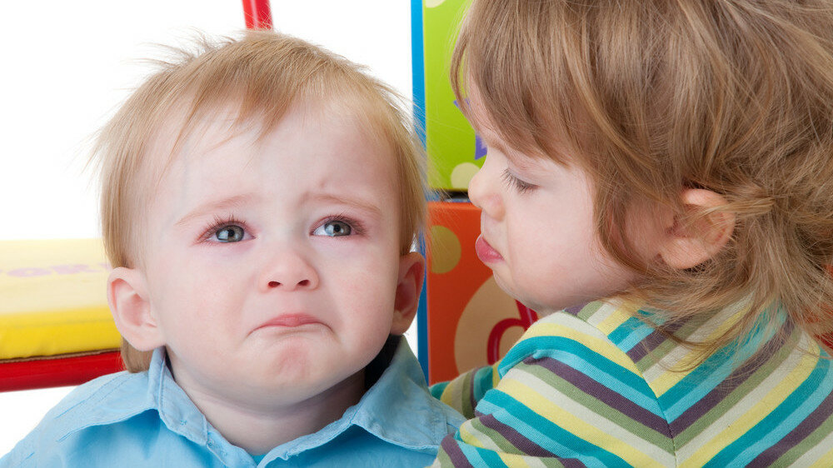
Малыш осознает, что он остался без мамы и для него это самое большое горе в его жизни. Он показывает на дверь, в которую ушла мама, отказывается от еды, не садится за стол, его уже ничего не интересует. Малыш, который умеет говорить, постоянно зовет маму или просит воспитателя отвести его домой. На следующий день, он от мамы отрывается со слезами и продолжаться такое может на протяжении двух недель, а иногда и больше.
Постепенно, ребенок начинает забываться, отвлекаться и успокаиваться. Он уже узнает знакомую воспитательницу и иногда со слезами, но все- таки идет к ней.
Первое время детки ходят в ясли только на два часа. Воспитатель следит за состоянием ребенка в группе и потихонечку, по часу, прибавляет время нахождения его в детском учреждении.
Многие мамочки начинают торопить воспитателей, чтобы побыстрее оставить малыша в яслях. Не нужно форсировать события. Если воспитатель видит, что ребенок быстро успокаивается после ухода мамы, кушает и играет с другими детьми, сам быстрее оставит ребенка на более длительный срок в группе. Не зря говорят "Спешка нужна только при ловле блох". Всему свое время и не за горами то время, когда малыш сам помашет вам ручкой и с удовольствием побежит в группу, к своей воспитательнице.
Когда ребенок будет спокойно уходить от родителей в группу, с удовольствием кушать, играть и спать, можно считать, что адаптация закончилась и ребенок полностью привык к яслям.
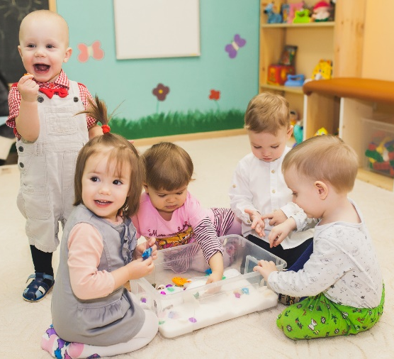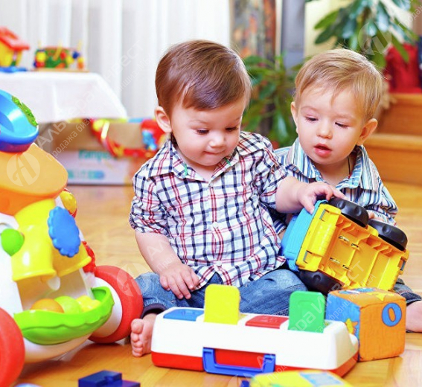

Как родители могут помочь ребенку быстрее и легче адаптироваться в яслях.
- Если малыш больше привязан к маме, то лучше будет, если в ясли его будет водить папа или другой член семьи.
- Если у ребенка есть любимая игрушка, он может брать ее с собой в группу. Пусть она будет вместе с ним и облегчит расставание с близкими.
- Если вы заранее не отучили малыша от бутылочки, не отучайте сейчас . Пусть пока не привыкнет, он их сосет. Замечено, что сосательные движения успокаивают, воспитатели дадут их малышу своевременно перед сном.
- Желательно что бы ребенок был приучен к горшку.
- В это время действует закон- никаких резких перемен, чтобы не усугублять и без того сложный адаптационный период в жизни ребенка!!!
- Обратите внимание на правильное питание ребенка, разнообразьте его живыми витаминами: овощами и фруктами. Здоровое питание укрепляет нервную систему.
- Старайтесь побольше находится с ребенком на свежем воздухе и лучше в компании других детей.
- Следите за тем, чтобы ребенок высыпался ночью. Укладывайте его вовремя спать. Часто дети плачут от того, что хотят спать.
- Беседуйте с малышом, рассказывайте что-нибудь хорошее о детском садике, о воспитателях, о детках. Даже если ваш ребенок не умеет говорить, он уловит ваши теплые нотки в голосе и поймет вас.
- Никогда не обсуждайте воспитателя при ребенке, не настраивайте его против детского садика. Не пугайте детей детским садом: «Вот пойдешь в садик – там тебя научат»
- Будьте решительны. Старайтесь прощаться с ребенком в раздевалке быстрее, не затягивая время расставания.
- Если решили приучать ребенка к детскому учреждению, водите каждый день, а не случай, от случая. (Конечно, если ребенок не болен). Этим можно только растянуть адаптацию по времени и сделать ее более тяжелой для малыша.
- Прислушивайтесь ко всем советам воспитателей. Они тоже заинтересованы в скорейшей адаптации вашего ребенка.

Адаптация детей раннего возраста в яслях (Роль воспитателя в процессе адаптации)
Большая роль в процессе адаптации отводится личности воспитателя, его профессионализму, его человеческим качествам, его любви к детям. Хороший воспитатель переживает адаптацию вместе с каждым ребенком в отдельности: огорчается его слезам и радуется успехам!
Не забывайте, что с момента, когда ваш ребенок перешагнул порог группы, воспитатель в ответе за него, за его физическое и психическое здоровье и благополучие.
Маленький ребенок, в первый раз оказавшийся в группе, чувствует себя беззащитным. Ему страшно без мамы, и он нуждается в постоянной поддержке, заботе и внимании. Ведь дома он самый главный и привык, что все крутится вокруг него. Если малыш вцепился в маму, плачет, не идет в группу, воспитатель попытается отвлечь от уходящей мамы, заинтересовать красивой, яркой игрушкой, книгой или обратить внимание на что-нибудь интересное. Создать обстановку доброжелательности, чтобы новичок почувствовал и понял, что в яслях его никто не обидит, воспитатель его любит, ждет его прихода, если надо пожалеет, приласкает и поможет во всем.
Обычно к приему малышек готовиться группа, чтобы сделать ее более привлекательной и интересной. С большим удовольствием детки наблюдают за тем, как кружится юла или как двигаются заводные игрушки. Сейчас много музыкальных развивающих игрушек. Они тоже приходятся очень кстати. Любят малыши играть с разноцветными надувными шариками и мячами. Игровые действия сопровождаются потешками присказками народного фольклора и детских стихов.Детям это очень нравится и они просят повторить еще. Существует еще много игр и упражнений, которые используют во время адаптационного периода. Хорошо работает прием с использованием народных игр- забав: "Сорока белобока", "Коза рогатая" и другие.
А как известно, смех и веселье лучшее лекарство от плохого настроения.
Если новичок не садится за стол и отказывается от еды, воспитатель пытается покормить. В случае отказа, никогда не настаиваем. Пусть немного привыкнет, осмотрится. В следующий раз попробуем покушать еще. Скоро придет мама и ребенок покушает дома.
Первое время адаптации: отучение от памперса и приучение к горшку проходит очень деликатно, постепенно, без торопливости, чтобы не напугать ребенка и не вызвать обратную реакцию на привыкание к яселькам. Тактично и очень осторожно мы пытаемся его посадить на горшок вместе с остальными детьми. Если малыш отказывается садится на горшок, никогда не настаиваем. Пусть постоит рядом и понаблюдает за другими детками. Попробуем повторить в другой раз. Придет время, и он сам захочет это сделать вместе с другими ребятками. Бывает, что глядя на других, новичок с любопытством садится на горшочек, но ничего не делает в него. Со временем он сам поймет, что от него требуется и научиться справлять свою нужду в горшочек.
Но вот ребенок уже более спокойно ходит в группу, без слез расстается с мамой. Пришло время оставить его на сон. Иногда, малыш уже настолько к этому готов, что вместе с остальными ребятками он спокойно раздевается и укладывается в свою кроватку. Это очень замечательно!!! Но бывает и так, что ребенок понимает, что сейчас его положат спать и он начинает горько плакать. Обычно я пытаюсь уложить малыша, погладить по головке, успокоить, покачать и некоторые дети засыпают. А бывает, что ничего не помогае. Малыш громко плачет и противится засыпанию. Мы просим маму, чтобы при первом нашем звонке шла за ребенком и забирала его из яселек. Случается, что такое повторяется не один день, до тех пор пока малыш однажды не уснет в яслях. Теперь можно уверенно сказать, что адаптация благополучно закончилась и родители могут спокойно вздохнуть. Но еще некоторое время мы просим родителей забирать ребенка сразу после полдника.
Надо помнить, что адаптация очень сложный и ответственный процесс в жизни малыша. Если ребенку понравится в ясельках , он и дальше в садик будет ходить всегда с удовольствием. А, чтобы этот процесс прошел для малыша более естественно и плавно необходимо тесное сотрудничество воспитателя и родителей! Давайте будем дружить!
От всей души желаю вашим малышам легкой адаптации и крепкого здоровья!!!
